**Описание предметной области: «Кадровый учет и расчет заработной платы для деревообрабатывающего завода»**

Кадровый учет и расчет заработной платы являются важными направлениями управления предприятием, обеспечивающими стабильную работу коллектива и финансовую прозрачность. На деревообрабатывающем заводе эти процессы особенно значимы, поскольку здесь занято большое количество рабочих, инженеров и специалистов, труд которых оплачивается как по окладам, так и по сдельным расценкам.

**1. Задачи, которые решаются**

•Ведение учета кадрового состава: оформление приема на работу, переводов между цехами, увольнений, а также ведение личных дел сотрудников.

Пример: оператор станка принят в производственный цех, через год переведен на участок отделки, и все эти изменения должны быть отражены в его личном деле.

•Фиксация данных о рабочем времени: табели учета, сменные графики, учет переработок и ночных смен.

Пример: в период срочного заказа табель показывает, что работник отработал не 8, а 10 часов в смену, и эти часы должны быть оплачены дополнительно.

•Учет отпусков, командировок и больничных листов.

Пример: бригадир уходит в ежегодный отпуск на две недели — система фиксирует его отсутствие и автоматически исключает эти дни из расчета заработка.

•Расчет заработной платы с учетом окладов, сдельных расценок, премий, надбавок и удержаний. Например, рабочие деревообрабатывающего цеха получают зарплату по количеству обработанных кубометров древесины, а административные сотрудники — фиксированный оклад.

•Формирование отчетности для бухгалтерии, руководства и контролирующих органов.

Пример: система формирует ведомость по начислению зарплаты за август, где видно, что 80% сотрудников получили премию за выполнение плана.

•Обеспечение соответствия действующему трудовому и налоговому законодательству.

**2. Кем решаются задачи**

•Отдел кадров ведет учет движения персонала, отвечает за корректность заполнения личных дел, хранение приказов и ведение табелей рабочего времени.

Пример: кадровик оформляет приказ о приеме на работу нового мастера и заносит его данные в базу.

•Бухгалтерия занимается расчетом заработной платы, формированием расчетных листков и перечислением средств на счета сотрудников.

Пример: бухгалтер сверяет табели рабочего времени и автоматически рассчитывает зарплату за месяц.

•Руководители подразделений предоставляют данные о выполненной работе, подтверждают количество произведенной продукции, переработки и составляют графики смен.

Пример: начальник цеха подтверждает переработки работников, внесенные в табель, и направляет их в бухгалтерию.

•ИТ-специалисты поддерживают работу программного обеспечения, обеспечивая бесперебойный доступ к базе данных.

Пример: при сбое программы администратор восстанавливает доступ к базе, чтобы не сорвать выплату зарплаты.

**3. Трудозатраты**

В условиях ручного учета процессы занимают значительное время:

•Кадровым работникам приходится вручную заполнять карточки сотрудников, составлять приказы и следить за документами,

•Бухгалтерам — проверять правильность расчетов, сверять табели и вносить изменения при переработках или больничных,

•Руководителям цехов — готовить сводные отчеты о выполненных нормах.

Такой объем рутинных операций приводит к высоким трудозатратам, требует большой внимательности и создает риск ошибок. Особенно это ощущается в периоды массовых расчетов заработной платы или оформления отпусков в летний сезон, когда нагрузка на персонал возрастает.

**4. На что сконцентрировано внимание в рамках программы**

Внедрение программы позволяет автоматизировать ключевые процессы и значительно снизить нагрузку на сотрудников. Основное внимание уделено:

•Централизованному хранению информации о персонале.

Пример: в базе есть личное дело каждого работника с полным набором документов и историей переводов.

•Автоматическому учету рабочего времени и переработок.

Пример: система сама учитывает ночные смены и автоматически прибавляет к зарплате соответствующую надбавку.

•Точному и быстрому расчету заработной платы с учетом различных систем оплаты труда.

Пример: рабочий видит свой расчетный листок в электронном виде и понимает, из чего складывается итоговая сумма.

•Формированию унифицированных отчетов и документов, необходимых как для внутреннего использования, так и для государственных органов.

Пример: система формирует сводный отчет для налоговой инспекции без необходимости ручного заполнения таблиц.

•Снижению вероятности ошибок и ускорению документооборота.

Пример: при изменении оклада в личной карточке сотрудника новая сумма автоматически подставляется в расчет заработной платы, исключая возможность ошибки.

Для наглядного представления предметной области ниже на рисунке 1 приведена ER-диаграмма, отражающая основные сущности и их взаимосвязи.

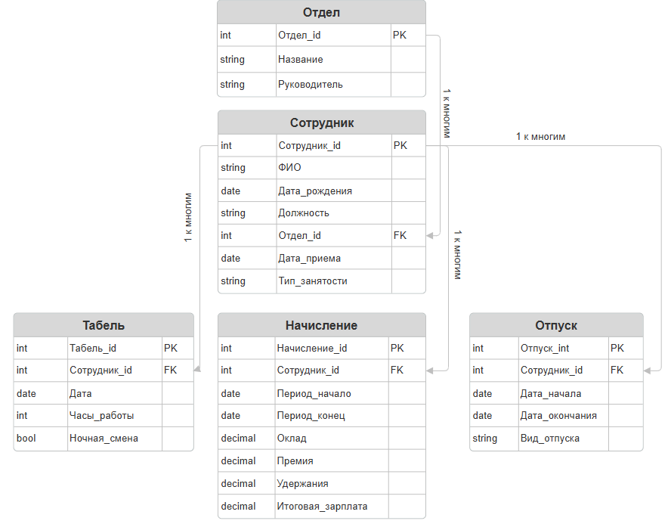

Рисунок 1 – диаграмма основных сущностей и их взаимосвязей.

Описание сущностей:

1. Отдел.

Сущность хранит информацию об организационных подразделениях завода. Для каждого отдела фиксируется уникальный идентификатор (Отдел_id), название и фамилия руководителя.

Используется для объединения сотрудников по месту работы.

2. Сотрудник.

Основная сущность предметной области, описывающая работников предприятия. Содержит уникальный идентификатор (Сотрудник_id), фамилию, имя, отчество, дату рождения, должность, дату приёма на работу, тип занятости, а также внешний ключ Отдел_id, указывающий на подразделение, в котором работает сотрудник.

3. Табель.

Сущность отражает учет рабочего времени сотрудников. Включает уникальный идентификатор (Табель_id), дату, количество отработанных часов и отметку о ночной смене. Через внешний ключ Сотрудник_id каждая запись связывается с конкретным работником.

4. Начисление.

Сущность фиксирует сведения о заработной плате сотрудников за определённый расчетный период. Содержит уникальный идентификатор (Начисление_id), даты начала и конца периода, сумму оклада, премий, удержаний и итоговую сумму к выплате. Поле Сотрудник_id связывает начисление с конкретным сотрудником.

5. Отпуск.

Сущность хранит сведения об отпусках работников. Включает уникальный идентификатор (Отпуск_id), даты начала и окончания отпуска, а также его вид (ежегодный, учебный, больничный и т.д.). Через внешний ключ Сотрудник_id отпуск привязан к конкретному работнику.

Описание связей:

1. Отдел – Сотрудник.

Связь «один ко многим». Один отдел может включать в себя множество сотрудников, при этом каждый сотрудник работает только в одном отделе. Связь реализуется через внешний ключ Отдел_id в таблице Сотрудник.

2. Сотрудник – Табель.

Связь «один ко многим». У одного сотрудника может быть множество записей в табеле, отражающих каждый рабочий день или смену. Таблица Табель содержит внешний ключ Сотрудник_id, ссылающийся на таблицу Сотрудник.

3. Сотрудник – Начисление.

Связь «один ко многим». Один сотрудник получает несколько начислений за разные расчетные периоды (например, ежемесячно). В таблице Начисление внешний ключ Сотрудник_id указывает на запись в таблице Сотрудник.

4. Сотрудник – Отпуск.

Связь «один ко многим». Один сотрудник может иметь несколько отпусков за время работы. Таблица Отпуск содержит внешний ключ Сотрудник_id, связывающий отпуск с конкретным работником.

Таким образом, модель базы данных отражает реальную логику кадрового учета и расчета заработной платы: сотрудники объединяются в отделы, для каждого ведется учет рабочего времени, отпусков и начислений заработной платы.